УДК 81ʼ25:61:81’42

EXPRESSIVE AND COMMUNICATIVE-FUNCTIONAL POTENTIAL OF MEDICAL TERMINOLOGY: A TRANSLATIONAL PERSPECTIVE

ЕКСПРЕСИВНИЙ ТА ФУНКЦІОНАЛЬНО-КОМУНІКАТИВНИЙ ПОТЕНЦІАЛ МЕДИЧНИХ ТЕРМІНІВ: ПЕРЕКЛАДАЦЬКИЙ АСПЕКТ

Анна ЗАСЛОНКІНА
доцент кафедри комунікативної лінгвістики та перекладу
факультет іноземних мов
Чернівецький національний університет імені Юрія Федьковича
a.zaslonkina@chnu.edu.ua, https://orcid.org/0000-0002-9446-3975

Вікторія КСЕНШКЕВИЧ
магістр кафедри комунікативної лінгвістики та перекладу
факультет іноземних мов
Чернівецький національний університет імені Юрія Федьковича
ksenshkevych.viktoriia@chnu.edu.ua, https://orcid.org/0009-0000-2548-3836

Статтю присвячено дослідженню перекладу медичної терміносфери художніх романів А. Ґаванді “Бути смертним” та “Важкий випадок” на основі когнітивного підходу. Метою дослідження є розкриття основних принципів відтворення медичної термінології у тексті мови-реципієнта та висвітлення ключових проблем, повʼязаних з передачею семантичних та культурних аспектів медичних термінів. У роботі проаналізовано методи адаптації медичних лексичних одиниць у перекладі текстів художнього стилю відповідно до вікових, соціокультурних та професійних характеристик цільової аудиторії. В умовах глобалізації медичні терміни все частіше інтегруються у наративи, які доступні для широкого кола читачів. Це спричиняє необхідність пошуку оптимального способу передачі спеціалізованої лексики з метою збереження сенсів, закладених в тексті оригіналу, та полегшення їхнього сприйняття читачем, який не є фахівцем у галузі медицини. Методи дослідження передбачають зіставлення вихідних текстів романів та їхніх перекладів для виявлення схожих і відмінних рис двох лінгвістичних культур, аналізу застосовуваних для їхньої передачі перекладацьких трансформацій та оцінки ефективності їхнього перекладу. Використання когнітивного підходу дозволяє простежити основні етапи перекладацького процесу з метою виявлення когнітивних механізмів та контекстуально-культурних чинників, які лежать в основі вибору способу перекладу медичних лексичних одиниць. За результатами аналізу встановлено, що для досягнення адекватного перекладу медичної терміносистеми художніх текстів необхідно враховувати як культурні відмінності та особливості емоційного спектра текстів оригіналу, так і рівень фахової підготовки читача.
Ключові слова: терміносфера, перекладацькі трансформації, когнітивний підхід, соціокультурні характеристики, емоційний спектр.

The article dwells on the study of translation of the medical terminology system in the novels “Being Mortal” and “Complications” by A. Gawande, based on a cognitive approach. The aim of the study is to reveal the fundamental principles of rendering medical terminology into the target language text and to highlight the key challenges translators face when conveying the semantic and cultural aspects of medical terms. The paper analyzes methods of adapting medical lexical units in the translation of literary texts according to the age, sociocultural and professional characteristics of their target audience. In the context of globalization, medical terms are increasingly integrated into narratives accessible to a broad range of readers. This creates the need to find the best solution to convey specialized vocabulary in order to preserve the meanings embedded in the original text while facilitating comprehension by readers who are not experts in the medical field. The research methods imply comparing the source texts of the novels with their translations to identify similarities and differences between two linguistic cultures, analyze the translation transformations applied for their conveyance and evaluate the efficiency of their translation. The use of a cognitive approach allows tracing the key stages of the translation process in order to identify the cognitive mechanisms, contextual and cultural factors underlying the choice of translation strategies for medical lexical units. The analysis concludes that achieving an adequate translation of the medical terminology system in literary texts requires consideration of both cultural differences and the emotional spectrum of the original texts, as well as the level of professional characteristics of the target audience.
Key words: terminology system, translation transformations, a cognitive approach, sociocultural characteristics, emotional spectrum.

Постановка проблеми.
Невпинне збагачення лексикону медичної галузі за рахунок стрімкого розвитку технологій та тенденцій у лікуванні ставить перед перекладачами нові завдання та виклики. Це породжує нові роздуми над правильністю та доречністю їхньої передачі у тексті мови-реципієнта. Враховуючи той факт, що процес перекладу передбачає вміння перекладача оперувати особистим когнітивним досвідом, лінгвістичними та культурними знаннями, одна і та ж лексична одиниця може бути передана по-різному. Це супроводжується втратою уніфікованості, яка є характерною ознакою медичних термінів, та призводить до семантичного викривлення, а отже недостовірного або неповного відтворення контексту оригіналу в тексті цільової мови. З огляду на це, більш докладне вивчення когнітивних процесів, які відбуваються у свідомості перекладача на різних етапах перекладу, уможливить створення алгоритму дій перекладача, виокремлення перекладацьких труднощів та шляхів їхнього усунення, що власне слугуватиме збереженню смислової цілісності тексту оригіналу та його достовірної передачі мовою джерела.

Аналіз останніх досліджень і публікацій.
Лексико-семантичні та структурно-смислові особливості медичних термінів, а також способи, критерії та проблеми їхнього перекладу стали обʼєктом дослідження у працях Н.С. Булич (2020), Н.О. Гимер (2022), Ю.С. Девʼятко (2019), І.І. Кучеренко (2019),О.В. Мележик (2021), П.В. Микитенко (2019), О.В. Самойленко (2023), В.І. Тихоші (2023), B.Dzughanova (2019), Dr. Ramadan Saad (2021), S. Sharma (2022), A.Tariq (2022), I.Y. Zalipska (2019) та ін.
У рамках лінгвістичного аналізу медичні терміни категоризують відповідно до їхніх етимологічних та формотворчих особливостей (Кучеренко, Микитенко, 2019. с. 131–132; див. також Самойленко, 2023. с. 108–111), структурної будови (Гимер, 2022. с. 42–45; Мележик, 2021. c. 34), смислового наповнення та стилістичних властивостей (Zalipska, 2019. c. 4).
Попередні напрацювання уможливили фіксацію найбільш підходящих способів перекладу медичної термінології з метою збереження притаманних їй характеристик, таких як однозначність, нейтральність та спеціалізація. Суголосно з Н.С. Булич (Булич, 2020. с. 103–105), Ю.С. Девʼятко (Девʼятко, 2019. с. 25) вважає, що переклад медичних термінів має здійснюватися з використанням методів калькування та транслітерації, а за відсутності прямого еквівалента – описового перекладу, який дозволить розтлумачити значення явища, якого не існує у мові перекладу.
Цінним є дослідження S. Sharma та A. Tariq (Sharma, Tariq, 2022. c. 4), у якому зазначається, що особливу складність становить переклад полісемічних абревіатур латинського походження, значення яких є мінливим залежно від контексту, в якому вони функціонують. Dr. Ramadan Saad (Saad, 2021. c. 13) також погоджується з цією думкою, підкреслюючи схожість фонетичних та орфографічних характеристик латино-та англомовних абревіатур.
Попри наявність широкого спектра публікацій, дотичних до теми особливостей творення і функціонування медичних термінів та їхнього перекладу, зокрема у текстах фахової літератури, нині бракує праць, присвячених аналізу медичних термінів як елементу текстів художнього стилю та алгоритму їхнього перекладу з урахуванням когнітивних процесів, які відбуваються у свідомості перекладача.

Метою даної статті є дослідження перекладу медичних термінів, які функціонують у текстах художнього стилю, на основі когнітивного аналізу основних етапів перекладацького процесу. Завданнями дослідження є:
– здійснити вибірку медичних лексичних одиниць, використаних у двох художніх романах А. Ґаванді “Бути смертним” та “Важкий випадок”;
– відібрати ключові концепти, які функціонують в романах;
– схарактеризувати основні етапи перекладацького процесу;
– визначити, які знання активуються у свідомості перекладача на кожному з етапів перекладу на основі фреймової репрезентації відібраних концептів;
– простежити вплив активізації цих знань на сприйняття медичних термінів та підбір способів їхнього перекладу.
Матеріалом дослідження слугували 658 медичних термінологічних одиниць та 103 сюжетні ситуації, відібрані з романів А. Ґаванді “Бути смертним” та “Важкий випадок” та їхніх перекладів, здійснених Г.С. Прудкою та Ю.В. Андріяшиною.
Для виконання поставлених вище завдань було використано наступний комплекс методів: метод контекстуального аналізу для виокремлення основних сюжетних ліній романів; метод суцільної вибірки для укладення картотеки з англомовних медичних лексичних одиниць; зіставний метод для порівняння текстів оригіналу та перекладу, виявлення схожих та відмінних рис двох лінгвістичних культур з метою аналізу перекладацьких трансформацій застосованих для їхньої передачі у мові перекладу та оцінки ефективності перекладу; метод кількісних підрахунків для визначення кількості та частотності використання певних медичних термінів у сюжетних ситуаціях, які є предметом дослідження, підрахунку частотності вживання перекладацьких трансформацій для зʼясування закономірностей у виборі мовних засобів для передачі англомовних медичних термінів українською мовою.

Виклад основного матеріалу.
Переклад є складною інтелектуальною діяльністю, а використання когнітивних методів його вивчення дає ключ до розуміння різних аспектів його здійснення. Зважаючи на це, у перекладі сформувався когнітивний напрямок – когнітивне перекладознавство, завданням якого є зрозуміти усі процеси, які відбуваються у свідомості перекладача у ході роботи над інтерпретацією тексту. Як зазначає H. Risku (Risku, 2013. с. 5), це дозволяє глибше розуміти механізми мовної системи та їхній вплив на переклад, а також допомагає уникнути проблем з неперекладністю термінів та викривленням контексту.
І.Н. Ремхе (Ремхе, 2015. с. 5–7) говорить про переклад як про триетапний процес, який передбачає побудову концептуальної структури на основі вихідного тексту та її вербалізацію у мові перекладу. Ці два етапи суплементуються використанням професійної інтуїції, яка виникає на основі особистих знань та досвіду. Н.І. Голубенко (Голубенко, 2022. с. 43) порівнює її прояви зі своєрідними спалахами неочікуваних і досить успішних рішень, які полягають у виборі достовірного еквівалента та усвідомленні смислових тонкощів.
Більш структурований опис когнітивної моделі перекладацького процесу надав П. Зікінґер (Sickinger, 2017. с. 220–225). Відповідно до результатів його дослідження, процес перекладу відбувається у чотири етапи: ментальна симуляція (уявлення описаної у тексті джерела ситуації), активація ментального лексикону (ментальний аналіз персонального словникового запасу та підбір фраз, термінів, виразів, які слугуватимуть репрезентантами даної ситуації), пошук підходящої перекладацької стратегії (аналіз мовних та стильових особливостей тексту, культурних відмінностей), обʼєктивація ментальної ситуації (вербалізація абстрактних уявлень та концепцій). На рис. 1 унаочнено логічну послідовність цих етапів.
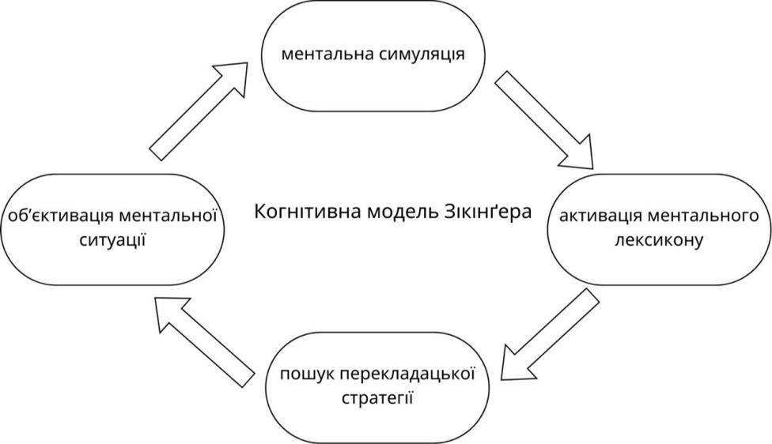
Рис. 1 Когнітивна модель перекладацького процесу (за П. Зікінґером)

Говорячи про етап ознайомлення з текстом оригіналу, вважаємо доцільним увести до дослідження поняття фрейму. У трактуванні “фрейму” спиратимемося на визначення, запропоноване М. Мінським, згідно з яким фрейм – це сформовані через досвід уявлення, які відтворюють знання про типові ситуації, дії, образи, тощо (Minsky, 2014. с. 244). Виходячи з цього, робимо висновок, що інформація, яка зберігається у свідомості перекладача – структурована у фрейми, що активуються у конкретній мовній ситуації.
Варто зазначити і те, що для когнітивістів знаменною у перекладі є природність, на відміну від адекватності та еквівалентності, які вважаються основними критеріями в традиційній теорії перекладу. Таким чином, переклад є вдалим лише за умови, якщо реакція реципієнта тексту перекладу відповідає реакції читача оригіналу.
У ході нашого дослідження проведено аналіз терміносфери романів А. Ґаванді “Бути смертним” та “Важкий випадок” на основі когнітивного підходу. Це дозволяє глибше дослідити властивості та функції медичних термінів, використаних у романах, та простежити чіткі звʼязки між ними, що, у свою чергу, полегшує розуміння тексту першоджерела й забезпечує достовірність його перекладу. Для унаочнення того, як поняття та ідеї повʼязані між собою і як вони функціонують у контексті, ми схематизували концептосферу медичної терміносистеми досліджуваних романів (див. рис. 2). Під концептосферою, услід за К.О. Білобровською, розуміємо сукупність усіх концептів, представлених у творі (Білобровська, 2022. с. 129–131).

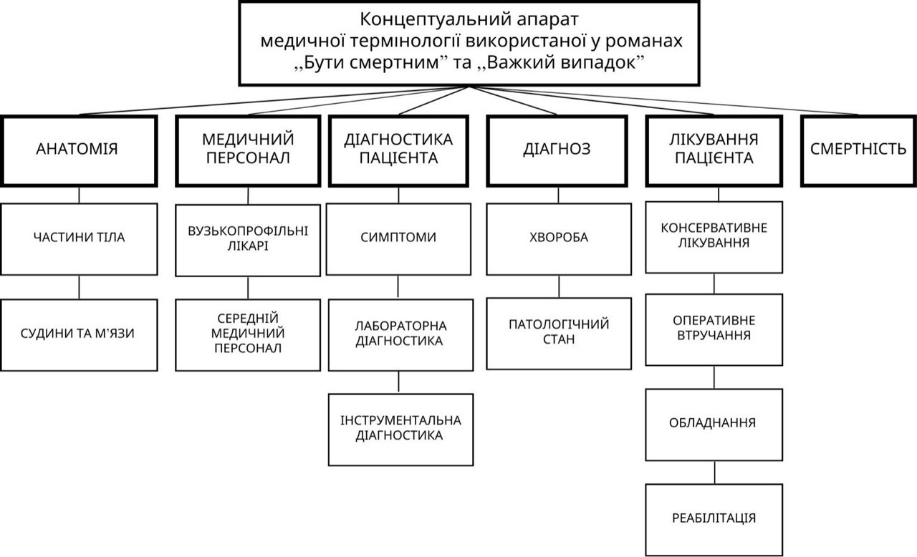
Рис. 2 Модель концептосфери медичної термінології використаної у романах A. Ґаванді
Під час розробки та побудови моделі концептосфери ми спиралися на алгоритм запропонований Н. В. Плотніковою (Плотнікова, 2020. с. 92), згідно з яким концептосфера становить сукупність логічно поєднаних понять (концептів).
Всього виділено 6 концептів:
АНАТОМІЯ (89 одиниць з 658 або 14% на позначення частин тіла, судин та мʼязів): eye (Gawande, 2014. c. 65) – око (Прудка, 2016. с. 75); teeth (Gawande, 2014. c. 34) – зуби (Прудка, 2016. с. 37); spinal cord (Gawande, 2013. c. 101) – спинний мозок (Андріяшина, 2019. с. 110); glands (Gawande, 2014. c. 83) – залози (Прудка, 2016. с. 94); thoracic spine (Gawande, 2014. c. 21) – грудний відділ хребта (Прудка, 2016. с. 32); frontal lobe (Gawande, 2013. c. 47) – лобова доля (Андріяшина, 2019. с. 39); abdomen (Gawande, 2013. c. 32) – живіт (Андріяшина, 2019. с. 27); lens (Gawande, 2014. c. 12) – кришталик ока (Прудка, 2016. с. 15); retina (Gawande, 2014. c. 12) – сітківка ока (Прудка, 2016. с. 15); skull (Gawande, 2013. c. 123) – череп (Андріяшина, 2019. с. 115); bowel (Gawande, 2014. c. 35) – кишківник (Прудка, 2016. с. 26).
МЕДИЧНИЙ ПЕРСОНАЛ (23 одиниці з 658 або 4% на позначення вузькопрофільних лікарів та середнього медичного персоналу): urologist (Gawande, 2014. c. 11) – уролог (Прудка, 2016. с. 14); neurologist (Gawande, 2013. c. 53) – невролог (Андріяшина, 2019. с. 58); thoracic surgeon (Gawande, 2013. c. 95) – торакальний хірург (Андріяшина, 2019. с. 101); obstetrician (Gawande, 2014. c. 65) – акушер-гінеколог (Прудка, 2016. с. 68); oncologist (Gawande, 2013. c. 82) – онколог (Андріяшина, 2019. с. 71).
ДІАГНОСТИКА ПАЦІЄНТА (113 одиниць або 19% на позначення симптомів, методів лабораторної та інструментальної діагностики): blood vomiting (Gawande, 2014. c. 23) – блювання кровʼю (Прудка, 2016. с. 21); hormonal imbalance (Gawande, 2014. c. 34) – гормональне порушення (Прудка, 2016. с. 29); heart palpitation (Gawande, 2013. c. 43) – прискорене серцебиття (Андріяшина, 2019. с. 37); swelling (Gawande, 2014. c. 12) – набряк (Прудка, 2016. с. 15); CT scan (Gawande, 2013. c. 27) – компʼютерна томографія (Андріяшина, 2019. с. 29); radiology (Gawande, 2013. c. 41) – рентгенологія (Андріяшина, 2019. с. 39); biopsy (Gawande, 2014. c. 77) – біопсія (Прудка, 2016. с. 75); blood sugar level (Gawande, 2013. c. 45) – рівень цукру в крові (Андріяшина, 2019. с. 43).
ДІАГНОЗ (235 одиниць з 658 або 36%) на позначення різного роду хвороб та патологічних станів): diabetic crisis (Gawande, 2014. c. 213) – ускладнення захворювання на діабет (Прудка, 2016. с. 209); venticular tachycardia (Gawande, 2014. c. 101) – шлуночкова тахікардія (Прудка, 2016. с. 112); hernia (Gawande, 2013. c. 24) – грижа (Андріяшина, 2019. с. 25); metastatic cancer (Gawande, 2014. c. 123) – метастатичний рак (Прудка, 2016. с. 131); cancerous tumor (Gawande, 2013. c. 203) – ракова пухлина (Андріяшина, 2019. с. 200); pulmonary fibrosis (Gawande, 2013. c. 48) – пневмофіброз (Андріяшина, 2019. с. 37); dementia (Gawande, 2014. c. 78) – деменція (Прудка, 2016. с. 81); hypertension (Gawande, 2013. c. 193) – гіпертензія (Андріяшина, 2019. с. 195).
ЛІКУВАННЯ ПАЦІЄНТА (198 одиниць з 658 або 30% на позначення методів консервативного та оперативного лікування, обладнання та методів реабілітації): antidepressant medications (Gawande, 2014. c. 42) – антидепресанти (Прудка, 2016. с. 45); haldol prescription (Gawande, 2014. c. 23) – призначення халдолу (Прудка, 2016. с. 19); shock therapy (Gawande, 2013. c. 98) – шокова терапія (Андріяшина, 2019. с. 93); amputate (Gawande, 2013. c. 12) – ампутувати (Андріяшина, 2019. с. 13); intravenuous feeding (Gawande, 2014. c. 141) – внутрішньовенне харчування (Прудка, 2016. с. 140); orthopedic shoes (Gawande, 2014. c. 203) – ортопедичне взуття (Прудка, 2016. с. 203); kidney transplantation (Gawande, 2013. c. 57) – пересадка нирки (Андріяшина, 2019. с. 51); artificial ventilator (Gawande, 2014. c. 131) – апарат штучного дихання (Прудка, 2016. с. 130); tube in the chest (Gawande, 2013. c. 71) – трубка для дренажу (Андріяшина, 2019. с. 70).
СМЕРТНІСТЬ (261 одиниця з 658 або 40%): death (Gawande, 2014. c. 42) – смерть (Прудка, 2016. с. 40); mortality rate (Gawande, 2013. c. 31) – рівень смертності (Андріяшина, 2019. с. 29); corpse (Gawande, 2014. c. 121)– труп (Прудка, 2016. с. 119); person’s remains (Gawande, 2014. c. 31) – людський прах (Прудка, 2016. с. 30).
Вищенаведені концепти тісно повʼязані між собою, оскільки відтворюють шлях пацієнта від проявів першої симптоматики до проходження курсу терапії, а в окремих випадках – смерті. Нижче подаємо когнітивну мапу (див. рис. 3), яка ілюструє взаємодію концептів.
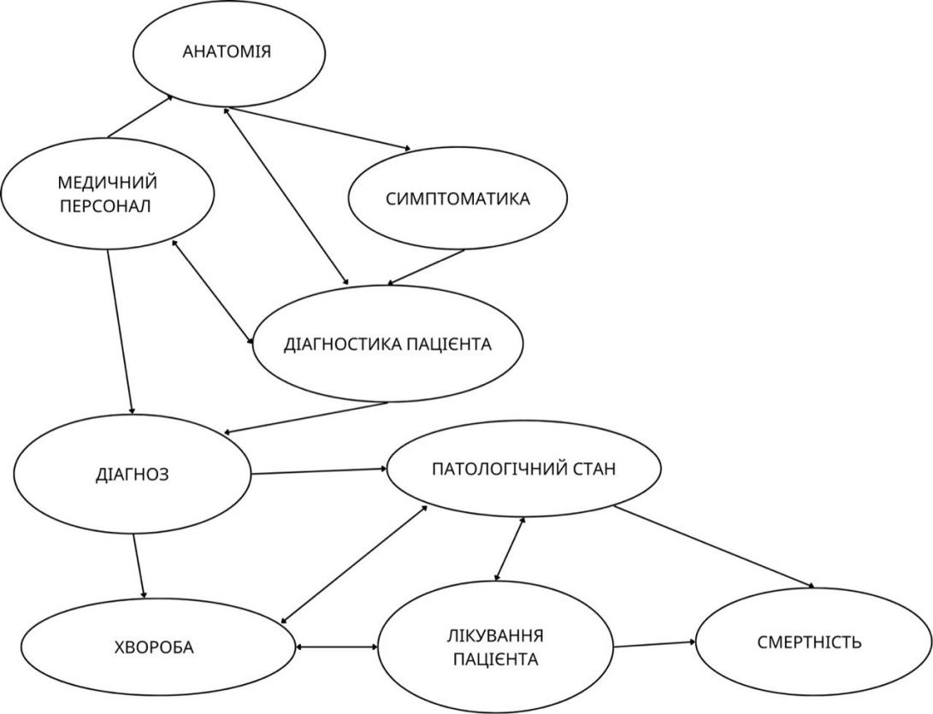
Рис. 3 Когнітивна мапа взаємодії концептів медичної терміносистеми у романах А.Ґаванді

Простежуємо такі звʼязки:
- АНАТОМІЯ – СИМПТОМАТИКА – ДІАГНОСТИКА ПАЦІЄНТА (розуміння анатомічних структур допомагає визначити зону та характер ураження);
- МЕДИЧНИЙ ПЕРСОНАЛ – АНАТОМІЯ – ДІАГНОСТИКА ПАЦІЄНТА – ДІАГНОЗ (розуміння будови тіла пацієнта сприяє використанню доцільних методів його діагностики та встановленню лікарем правильного діагнозу).
- ДІАГНОЗ – ХВОРОБА – ПАТОЛОГІЧНИЙ СТАН (діагноз визначає конкретну хворобу або патологічний стан).
- ХВОРОБА – ПАТОЛОГІЧНИЙ СТАН – ЛІКУВАННЯ ПАЦІЄНТА – СМЕРТНІСТЬ (діагностування хвороби або патологічного стану веде пацієнта до проходження курсу терапії, а в разі його неефективності – смерті).
За допомогою методу виявлення частотних таксономічних ознак концептів встановлено, що найбільш репрезентативними з них є СМЕРТНІСТЬ (261 одиниця або 40%), ЛІКУВАННЯ ПАЦІЄНТА (105 одиниць або 16%, що представляють різного роду методи лікування) та ХВОРОБА (111 одиниць або 17%). Під таксономічними ознаками розуміємо характеристики обʼєктів, які слугують засобом їхньої класифікації (Шевченко, 2020. c. 53). Це означає, що визначення превалюючих концептів базується на аналізі обʼєктів та явищ, які трапляються у тексті найчастіше (частотні характеристики) та їхньому групуванні за спільними властивостями.
Виходячи з того, що стрижневими концептами є СМЕРТНІСТЬ, ЛІКУВАННЯ ПАЦІЄНТА, ХВОРОБА, фундаментальною драматичною лінією романів є страждання від хвороби, радощі від зцілення, скорбота за померлим, відсутність надії на порятунок. Саме їхній переклад є найбільш критичним для збереження сенсу та атмосфери твору.
Як уже зазначалося раніше, процес перекладу складається з трьох ключових етапів: розуміння, перекладу та вербалізації. На кожному з них відповідно до поставлених завдань у свідомості перекладача один за одним активізується низка знань, які закладені в його когнітивному досвіді. Опрацьовуючи крок за кроком контекст роману, перекладач посилає у свій мозок різного роду запити, які запускають весь пошуковий механізм з метою встановлення лексичного значення, використаних у тексті слів, семантичних та синтаксичних звʼязків між ними, визначення ключових концептів та способів їхньої вербалізації, вибору методів їхньої передачі у тексті перекладу. В результаті все це сприятиме створенню адекватного перекладу зі збереженням смислового навантаження, закладеного автором у текст оригінального повідомлення, та, відповідно, з достовірною передачею емоційного забарвлення його сюжетної лінії.
Ключовим етапом перекладацького процесу вважаємо етап перекладу, оскільки саме тут основним є вміння майстерно застосувати всі активізовані знання на практиці. На цьому етапі перед перекладачем можуть постати певні труднощі.
Спершу у свідомості перекладача активізуються його лінгвістичні знання, що сприяє правильному трактуванню лексичних одиниць медичної термінології. Перекладач “перебирає” увесь свій когнітивний словниковий запас, піддаючи термін глибокому аналізу з метою виокремлення його структурних, стилістичних та синтаксичних особливостей. Знання структурних та етимологічних особливостей терміна сприяє декодуванню його значення, оскільки, знаючи походження терміна, його морфологічну будову та значення афіксів, перекладач може встановити галузь медицини, до якої належить термін, що власне звужує коло пошуку.
Оскільки матеріалом нашого дослідження є медичні терміни, відібрані з художніх романів, важливим завданням для перекладача з-поміж інших є встановлення стилістичної ваги терміну у контексті. За Л.В. Туровською (Туровська, 2018. с. 82–85) для медичних термінів характерна відсутність емоційного забарвлення та експресивності, але при введенні в художній текст вони здатні асимілюватися до загальної словесної картини тексту, набувати схожих ознак, зокрема метафоричності. Відповідно, у свідомості перекладача активізуються не лише контекстуальні знання тексту оригіналу, а й культурологічні. Будучи складовою тексту художнього стилю, медичні терміни є не лише інформаційними носіями, вони також можуть відображати певні етнографічні особливості, притаманні мовній спільноті оригіналу. Саме тут доцільно обґрунтувати лінгвістичний статус ключових емоцій, пережитих героями романів, які варіюються відповідно до сюжетної лінії.
Покладаючись на вищезазначені стрижневі концепти, які функціонують у романах, ми виокремили ключові емоційно забарвлені сюжетні ситуації за допомогою лексичних одиниць, які їх обʼєктивують, та простежили вплив емоційного підтексту на переклад медичної термінології, яка є його складовою. З цією метою за допомогою методів контекстуального аналізу та суцільної вибірки було проведено аналіз 103 сюжетних ситуацій з романів “Бути смертним” та “Важкий випадок”, загалом це 253 речення.
Категоризація емоцій відбувалася згідно з новинами, які отримували пацієнти впродовж усіх етапів лікування, починаючи з діагнозу, закінчуючи звісткою про неминучість власної смерті. Також обʼєктом аналізу стали й ті емоції, які проживали родичі пацієнтів, зокрема дізнавшись про втрату близької їм людини.
Загалом виділено 5 ключових типів емоцій, повʼязаних із:
- Смертю близької людини, вербалізаторами яких є такі одиниці як sorrow – горе (28%), grief – скорбота (16%), regret – жаль (9%), depression – депресія (5%).
- Наближенням власної смерті, що репрезентуються за допомогою лексичних одиниць fear – страх (20%), denial – заперечення (14%), acceptance – прийняття (10%).
- Невтішними результатами діагностики, лексичними репрезентантами яких є одиниці anxiety – тривожність (25%), despair – відчай (18%), hopelessness – безнадійність (7%).
- Проходженням терапії, які обʼєктивуються за допомогою одиниць anger – гнів (21%), devastation – спустошення (15%), frustration – розчарування (6%), apathy – апатія (4%), pain – біль (2%), agony – агонія (2%).
- Новиною про одужання, вербалізаторами яких є одиниці relief – полегшення (33%), feel free – відчуття свободи (29%), state of elation – стан полегшення (21%), joy – радість (15%).
Використання лексичних репрезентантів концепту СМЕРТНІСТЬ у 93 з 253 проаналізованих речень дає підстави вважати повʼязані з ним емоції ключовими. Простежимо способи передачі медичних термінів, дотичних до цього емоційного контексту. У фрагменті The doctor’s words were clinical: multi-organ failure due to septic shock. But to her it felt like the world has turned upside down, with every term leaving a scar on her soul, making her tremble from the fear of death. So now she has eventually found out why her kidneys were not working properly and why she felt the pain in her chest that prevented her from breathing freely (Gawande, 2013. c. 63) представлено реакцію пацієнта на новину про неминучість власної смерті. Спостерігаємо, що про погіршення стану здоровʼя лікар повідомляє, використовуючи такі медичні терміни як multi-organ failure та septic shock, передача яких у тексті мови-реципієнта здійснюється за допомогою описового перекладу та узагальнення – Слова лікаря прозвучали сухо і невблаганно: відмова всіх органів через інфекцію. Світ наче перевернувся з ніг на голову. Кожне слово лікаря залишало болючий слід на її душі, змушуючи тремтіти від страху померти. Нарешті вона дізналася, що було причиною її болю у нирках, і чому їй було так важко дихати, наче камінь здавлював її груди (Андріяшина, 2019. с. 68). Так, перекладач адаптує термін, уникаючи використання надмірної кількості технічних висловів, які не є доречними у тексті художнього стилю. Описовий переклад уможливлює полегшення сприйняття терміну multi-organ failure, який у фаховій літературі має значення поліорганної недостатності. До того ж така експлікація поняття дозволяє глибше передати стан пацієнта, оскільки, застосування тривіальних назв у процесі оголошення діагнозу наштовхує на думку про нездатність пацієнта чітко сприймати інформацію через хворобу, саме тому, у перекладі лікар замість використання медичної термінології, пояснює діагноз простішими словами. Виходячи з цього, термін-словосполучення septic shock перекладено як інфекція, що є узагальненим поняттям і також полегшує сприйняття складної інформації.
У наступних реченнях з поданого фрагменту бачимо роздуми пацієнта над почутим, у яких простежуємо використання таких фраз як kidneys were not working properly та pain in the chest, які містять анатомічні медичні терміни. У перекладі ...її болю у нирках, і чому їй було так важко дихати, наче камінь здавлював її груди спостерігаємо використання прямих відповідників, а передачу лексичного оточення здійснено за допомогою модуляції: were not working properly – біль; та компенсації: pain in the chest – наче камінь здавлював її груди. Такий прийом свідчить про прагнення перекладача деталізувати відчуття героя, зберігаючи відповідну емоційну насиченість. Проте на наш погляд, значення фрази kidneys were not working properly не можна ототожнювати з поняттям болю у нирках, оскільки з контексту невідомо, у якому саме стані перебували нирки пацієнта і чи приносили вони йому певний дискомфорт. Не можна виключити можливість того, що пацієнт міг і не відчувати болю, але підозрювати, що з нирками щось не так, зважаючи на супутні симптоми.
Наступний фрагмент The doctor delivered the news with clinical precision: cerebral hemorrhage with irreversible damage. That meant the end. That meant the loss of the person he appreciated the most. A sense of grief and sorrow captured his mind. He ran out of the hospital so as not to make anyone see him bursting into tears (Gawande, 2014. c. 124) ілюструє емоції, які переживає герой, почувши новину про втрату близької людини. У перекладі Ми зробили все, що могли. У пацієнта був крововилив у мозок. Нам не вдалося його врятувати. Це був кінець. Це означало втрату людини, яку він так сильно цінував. Його охопили горе та скорбота. Він вибіг з приміщення лікарні, аби ніхто не бачив як він ридає (Прудка, 2016. с. 123) спостерігаємо використання компенсації та декомпресії з метою розтлумачення значення терміну irreversible damage, що використовується на позначення незворотних уражень органів. Так, смертельні наслідки крововиливу у мозок розкриваються в контексті трьох взаємоповʼязаних речень, що посилює емоційність поданої ситуації, водночас роблячи переклад доступнішим для читача без використання складної медичної термінології.
Друге місце за змістовим обсягом займають емоції, які тісно повʼязані з концептами ХВОРОБА та ЛІКУВАННЯ ПАЦІЄНТА, оскільки вони відображають емоційні та психологічні переживання героїв романів під час проходження терапії та їхні реакції на повідомлення про захворювання. Простежуємо використання одиниць, які обʼєктивують подані емоції у 83 з 253 проаналізованих речень. Так, у фрагменті The oncologist informed her about the fourth stage of metastatic cancer, this was the worst moment in the whole life. Her thoughts were full of regret about not going to the doctor the very first time she experienced splitting headache and dizziness (Gawande, 2014. c. 56) описано емоції, повʼязані з невтішними результатами діагностики: виявленням онкологічного захворювання на пізній стадії розвитку (the fourth stage of metastatic cancer), а також подано його симптоматичні прояви, такі як splitting headache та dizziness. Проаналізуємо способи їхнього відтворення у тексті перекладу: Лікар-онколог повідомив про наявність метастазів по всьому тілу. Почути це було найгіршим, що могло трапитися у її житті. Її охопив жаль від думки, що вона не звернулася до лікаря, коли вперше у неї страшенно розколювалася голова від болю та виникало відчуття запаморочення (Прудка, 2016. с. 53). Аналогічно спостерігаємо використання модуляції та декомпресії для розширення та деталізації значення медичних термінів з метою полегшення їхнього сприйняття читачем. Таким чином, симптоми, які супроводжували пацієнтку на перших стадіях хвороби передані більш виразно з огляду на інтенсивніший емоційний підтекст (пацієнтку не просто боліла голова, вона страждала від відчуття розпирання, розколювання голови), що дає можливість читачу точніше зрозуміти та уявити характер болю. Переклад назви діагнозу (the fourth stage of metastatic cancer) за допомогою модуляції (метастази по всьому тілу) висвітлює всю серйозність проблеми, що інтенсифікує відчуття невідворотності та жалю, який переживає героїня через те, що вчасно не звернулася до фахівця по допомогу.
Фрагмент Her thoughts were captured by the fear of death, when she was waiting for the operation. – Tell me, please, do I have a chance to get over it without operation? I am afraid of sedation, as well as I am not really willing to have the operation done when being awake. But at the same time I don’t want to die (Gawande, 2013. c. 207) ілюструє почуття та емоції героя в очікуванні операції. Спостерігаємо, що у перекладі Її думки охопив страх смерті, коли вона очікувала на операцію. – Лікарю, скажіть, невже не можна обійтись без операції? Я дуже боюсь наркозу, але й без нього я не зможу. Я дуже боюся померти (Андріяшина, 2019. с. 214) термін sedation передано за допомогою модуляції як наркоз, що звучить більш зрозуміло та впізнавано для україномовного читача. Хоча ми наголошуємо на нетотожності цих понять, оскільки під час процедур седації та наркозу людина перебуває на різних рівнях свідомості, таке перекладацьке рішення є доречним у контексті художнього роману. Термін наркоз дозволяє передати загальну ідею процедури, вказуючи на стан знеболення пацієнта у ході операції. Це й робить текст перекладу доступним для широкої аудиторії без надмірного використання спеціалізованої лексики.
Новини про одужання приносять героям роману виключно позитивні емоції, які представлені у 75 реченнях з 253 проаналізованих. Так, у фрагменті The doctor smiled gently, proving the fact of complete remission. She hardly heard the clinical term, only the relief that washed over her. Finally she doesn’t have to go through all these circles of hell with chemotherapy and nausea following it. Finally she can breathe without a tube in her chest and eat without intravenous feeding (Gawande, 2014. c. 32) продемонстровано радість та полегшення, які відчуває пацієнтка, дізнавшись про остаточну ремісію захворювання. Простежуємо, що терміни remission та chemotherapy у перекладі передані за допомогою їхніх прямих еквівалентів – Усміхаючись, лікар підтвердив настання повної ремісії. Щойно почувши це, вона глибоко видихнула з полегшенням. Нарешті їй не доведеться знову проходити це пекло хіміотерапії та страшенної нудоти опісля. Нарешті вона зможе їсти й дихати самотужки без жодних трубочок (Прудка, 2016. с. 31). Ймовірно перекладач врахував той факт, що в україномовній культурі ці терміни є загальнозрозумілими, тому не потребують детального розʼяснення. Така термінологічна точність дозволяє зберегти реалістичність клінічної атмосфери в тексті. Лексичне оточення терміну nausea компенсовано за допомогою використання означення страшенна нудота, що інтенсифікує відчуття полегшення, акцентуючи увагу на труднощах, які довелося пройти герою у процесі лікування. Терміни a tube in her chest та intravenous feeding також адаптовано та узагальнено для легшого сприйняття – їсти й дихати самотужки без жодних трубочок. Використання одиниці самотужки компенсує розуміння здатності пацієнта діяти без сторонньої допомоги.
Під час перекладу важливою є оцінка його цільової аудиторії, зокрема її вікових, соціокультурних та професійних характеристик. За даними нашого аналізу, простежуємо суттєвий вплив цільової аудиторії на здійснення перекладу тих чи інших термінологічних одиниць. Виокремлюємо 2 основних фактори, які вплинули на процес перекладу романів А. Ґаванді “Бути смертним” та “Важкий випадок”:
– сфера діяльності читача (виходячи з того, що тексти художніх романів націлені на широке коло читачів, більшість з них не матиме фахової медичної освіти, а отже не зможе з легкістю розтлумачити значення спеціальної медичної лексики);
– культурні особливості (відмінності культурної картини світу текстів оригіналів та перекладу, оскільки автор – американський письменник та хірург, а читач – україномовний).
Спостерігаємо й те, що вузькоспеціалізовані терміни у перекладах супроводжуються приміткою-поясненням, що сприяє полегшенню сприйняття тексту читачем, який не є фахівцем у медичній галузі: Hospitals learned how to eliminate infections, remove cancerous tumors, reconstruct shattered bones. They could fix hernias and heart valves and hemorrhaging stomach ulcers (Gawande, 2013. c. 163). – Працівники лікарень зрештою навчились як усувати інфекції, видаляти ракові пухлини, відновлювати зруйновані кістки. Вони можуть вправити грижі, серцеві клапани та геморагічні виразки шлунка (пошкодження слизової оболонки шлунка)(Андріяшина, 2019. с. 161).
Проблематичним для перекладача може стати передача реалій – слів або виразів, використання яких є характерним лише для певної культури. У ході аналізу виявлено 4 основні етнографічні відмінності, які стосуються:
- Персоналу;
- Обладнання;
- Найменування екстрених служб;
- Найменування лікарських препаратів.
Відсутність прямих точних відповідників до одиниць, які є прикладом реалій, ускладнює процес перекладу, адже це потребує від перекладача додаткових знань. Таким чином, першочерговим завданням перекладача є вивчення значення реалії, після чого йому необхідно визначитися з оптимальним способом її передачі у тексті мови-реципієнта (транслітерація, калькування, підбір функціонального відповідника, описовий переклад, тощо).
У контексті романів реалії, що стосуються:
– персоналу, репрезентуються двома термінами-словосполученнями: a nurse practitioner (Gawande, 2013. c. 45), occupational therapist (Gawande, 2014. c. 121).
– обладнання, представлені одним складним трикомпонентним терміном: the cookie-cutter retractor (Gawande, 2014. c. 302).
– найменування екстрених служб, репрезентуються терміном-номером виклику екстреної служби допомоги: 911 (Gawande, 2013. c. 63).
– найменування лікарських препаратів, репрезентуються терміном-назвою препарату: Tylenol (Gawande, 2013. c. 13).
Використання усіх цих найменувань не є притаманним для україномовної лінгвістичної культури, тому ми простежили способи їхньої передачі у текстах перекладу.
За даними нашого аналізу, перекладачі в основному застосовують 2 способи для передачі реалій мовою реципієнта:
- Метод уподібнення – заміна терміна на його ситуативний відповідник або слово з подібним значенням: The occupational therapist worked closely with the patient to develop strategies for improving daily living skills after their injury (Gawande, 2014. c. 121). – Фізіотерапевт тісно співпрацював з пацієнтом, щоб розробити стратегії для покращення навичок щоденного життя після травми (Прудка, 2016. с. 125); One time, going down, he hit his head hard and had my mother call 911 (Gawande, 2013. c. 63). – Одного разу, спускаючись вниз, він сильно вдарився головою і змусив мою маму набрати 911 (в Україні – 112) (Андріяшина, 2019. с. 61); He grabbed a bottle of Tylenol from the cabinet to ease his headache (Gawande, 2013. c. 13).– Він дістав з шафи баночку парацетамолу, щоб полегшити головний біль (Андріяшина, 2019. с. 11).
- Описовий переклад – контекстуальне розтлумачення реалії. The surgeon reached for the cookie-cutter retractor to carefully open up the surgical area (Gawande, 2014. c. 302). – Хірург взяв cookie-cutter ретрактор (формочкоподібний ретрактор, інструмент для розтягування та фіксації країв рани), щоб обережно відкрити операційне поле (Прудка, 2016. с. 307); The next morning a nurse practitioner from Appalachian Community Hospice stopped by (Gawande, 2013. c. 45) – Наступного ранку до мене завітала практикуюча медсестра (медсестра, яка має додаткову підготовку і може вести практику незалежно від лікаря) з громадського хоспісу Аппалачі (Андріяшина, 2019. с. 41).
Проаналізовані факти підтверджують, що суттєвою для читача художнього тексту є здатність до емпатії – розуміння настроїв персонажів. Читач реагує на текст інтелектуально та емоційно, а отже, ключовим завданням перекладача є забезпечити проникнення читача в авторський задум. Таким чином перекладач стає посередником у спілкуванні читача та письменника. Структура тексту задає характер сприйняття, при чому читач тут виступає не лише як носій знань, а і як особистість з власною структурою цінностей і динамічних смислових систем. У розпорядженні перекладача є низка засобів збереження комунікативної настанови автора твору, які дають змогу відтворити у свідомості читача реальні життєві ситуації. Репрезентуючи як знання, так і переживання, перекладач уможливлює комунікативний акт між автором художнього твору та його іншомовним читачем.

Висновки.
Таким чином, проведене дослідження медичної терміносфери двох художніх романів А. Ґаванді “Бути смертним” та “Важкий випадок” і аналіз способів перекладу 658 відібраних терміноодиниць та 103 сюжетних ситуацій через призму когнітивного аспекту підкреслюють важливість вивчення та розуміння процесів, які відбуваються у свідомості перекладача, оскільки це впливатиме на вибір мовних засобів для передачі медичних лексичних одиниць у тексті перекладу. За результатами аналізу, процес перекладу складається з трьох основних етапів: розуміння, власне переклад, вербалізація. Етап перекладу є найважливішим, оскільки передбачає використання не лише граматичних та лексичних знань, а й розуміння глибоких емоційних сенсів та культурного підтексту, закладених у зміст романів безпосередньо їхнім автором. Правильне та доречне трактування емоційного спектра текстів оригіналу є критично важливим для збереження авторської інтенції та її достовірного перенесення у текст мови-реципієнта. З огляду на це, проблематичним для перекладача стане передача медичних термінів, з урахуванням емоцій, які переживають герої у романах, та реалій, які відрізняють лінгвістичні культури автора й читача. У ході дослідження встановлено, що найефективнішим є використання модуляції та компенсації для перекладу медичної термінології, яка є елементом тексту художнього стилю. Це сприятиме не лише збереженню емоційного та стилістичного підтексту оригіналу, а й полегшить процес декодування інформації читачем.
Перспективу подальшого дослідження вбачаємо у побудові фреймової репрезентації знань, які активуються внаслідок сприйняття тексту читачем, класифікації медичних термінів в залежності від їхньої поліфункціональної навантаженості у художніх творах та їхніх перекладах, комунікативно-прагматичному зіставленні медичних термінів, вжитих у науковому та художньому дискурсах.

СПИСОК ЛІТЕРАТУРИ
Білобровська К.О. Поняття «концепт» і «концептосфера» у літературознавчому вимірі. Закарпатські філологічні студії. 2022. Т. 2, № 32. С. 129–131.
Булич Н. С. Фальшиві друзі у фахових текстах медицини. Вісник Житомирського державного університету імені Івана Франка. 2014. Т. 2, № 14. С. 103–105.
Гимер Н. О. Структурний аналіз термінів косметики та косметології. Вісник Нац. ун-ту «Львівська політехніка». Серія «Проблеми української термінології». 2013. № 765. С. 33–37.
Голубенко Н. І. До питання про когнітивне моделювання художнього перекладу. Закарпатські філологічні студії. 2022. Т. 2, № 9. С. 42–45.
Ґаванді А. Бути смертним. Що важливо наприкінці життя? / пер. з англ Г. С. Прудка. Харків : Віват, 2016. 287 с.
Ґаванді А. Важкий випадок. Записки хірурга / пер. з англ Ю. В. Андріяшина. Київ : КСД, 2019. 336 с.
Девʼятко Ю. С. Деривацiйна характеристика медичних термінів (на матеріалі стоматологічних текстів). Вісник ОНУ. Філологія. 2019. Т. 24, № 1(19). С. 21–27.
Кучеренко І. І., Микитенко П. В. Лeксико-семантичний аналіз англійської медичної термінології з використанням електронних таблиць. Професіоналізм педагога: теоретичні й методичні аспекти. 2019. № 14. С. 131–132.
Мележик О. В. Медична термінологія : навч. посіб. Київ : КПІ ім. Ігоря Сікорського, 2021. 61 с.
Ремхе І. Н. Метод фреймового моделювання перекладу на прикладі корпусної системи FRAMENENT. Лінгвістика. 2015. Т. 12, № 2. С. 5–7.
Плотнікова Н. В. Поняття «концептосфера» та «концепт» у сучасній лінгвістиці. Вчені записки ТНУ імені В. І. Вернадського. Серія: Філологія. Соціальні комунікації. 2020. Т. 31, № 1. С. 91–96.
Самойленко О. В. Особливості української медичної термінології. Закарпатські філологічні студії. 2023. Т. 1, № 13. С. 108–111.
Тихоша В. І. Структурно-семантичні особливості медичних термінів української мови. Філологічні науки. 2023. № 20. С. 100–104.
Туровська Л. В. Ще раз про емоційність терміна. Вісник Національного університету "Львівська політехніка". 2018. № 667. С. 82–85.
Шевченко Л. Л. Методика концептуальних досліджень. Закарпатські філологічні студії. 2020. № 34. С. 52–55.
Dzuganova B. Medical language – A Unique linguistic phenomenon. JAHR. 2019. Vol. 10, no. 1. P. 130–135.
Gawande A. Being mortal. illness, medicine and what matters in the end. New York : Metropolitan Books, 2014. 396 p.
Gawande A. Complications: a surgeon's notes on an imperfect science. New York : Metropolitan Books, 2013. 270 p.
Minsky M. A framework for representing knowledge. Psychology of computer vision. 2014. P. 211–277.
Risku H. Cognitive approaches to translation. The Encyclopedia of Applied Linguistics : навчальний посібник. New Jersey, 2013. P. 1–7.
Saad D. R. Medical terminology: a short course. : навчальний посібник. New York, 2021. 24 p.
Sickinger P. Aiming for Cognitive Equivalence. Mental Models as a Tertium Comparationis for Translation and Empirical Semantics. Research and Language, 2017. Vol. 15:2. P. 213–236.
Sharma S., Tariq A. Inappropriate medical abbreviations. Stat Pearls. 2022. Vol. 23, no. 4. P. 4.
Zalipska I. Y. The lexical-semantic organization and the structure of medical terms. Збірник наукових праць ХНПУ ім. Г.С. сковороди. 2019. No. 51. P. 207–211.

REFERENCES

Bilobrovska K.O. Poniattia «kontsept» i «kontseptosfera» u literaturoznavchomu vymiri [The definition of "concept" and "conceptosphere" in the literary dimension]. Zakarpatski filolohichni studii. 2022. Vol. 2, № 32. P. 129–131.
Bulych N. S. Falshyvi druzi u fakhovykh tekstakh medytsyny [False friends in specialized medical texts] . Visnyk Zhytomyrskoho derzhavnoho universytetu imeni Ivana Franka. 2014. Vol. 2, № 14. P. 103–105.
Dzuganova B. Medical language – A Unique linguistic phenomenon. JAHR. 2019. Vol. 10, no. 1. P. 130–135.
Devʼiatko Iu. S. Deryvatsiina kharakterystyka medychnykh terminiv (na materiali stomatolohichnykh tekstiv) [Derivative characteristics of medical terms (on the material of dental texts]. Visnyk ONU. Filolohiia. 2019. Vol. 24, № 1(19). P. 21–27.
Gawande A. Being mortal. illness, medicine and what matters in the end. New York : Metropolitan Books, 2014. 396 p.
Gawande A. Complications: a surgeon's notes on an imperfect science. New York : Metropolitan Books, 2013. 270 p.
Gavandi A. Buty smertnym. Shcho vazhlyvo naprykintsi zhyttia? / per. z anhl H. S. Prudka. Kharkiv : Vivat, 2016. 287 p.
Gavandi A. Vazhkyi vypadok. Zapysky khirurha / per. z anhl Yu. V. Andriiashyna. Kyiv : KSD, 2019. 336 p.
Holubenko N. I. Do pytannia pro kohnityvne modeliuvannia khudozhnoho perekladu [Towards the question of cognitive modeling of artistic translation]. Zakarpatski filolohichni studii. 2022. Vol. 2, № 9. P. 42–45.
Hymer N. O. Strukturnyi analiz terminiv kosmetyky ta kosmetolohii [Structural analysis of cosmetics and cosmetology terms]. Visnyk Nats. un-tu «Lvivska politekhnika». Seriia «Problemy ukrainskoi terminolohii». 2013. № 765. P. 33–37.
Kucherenko I. I., Mykytenko P. V. Leksyko-semantychnyi analiz anhliiskoi medychnoi terminolohii z vykorystanniam elektronnykh tablyts [Lexical-semantic analysis of English medical terminology using electronic spreadsheets]. Profesionalizm pedahoha: teoretychni y metodychni aspekty. 2019. № 14. P. 131–132.
Melezhyk O. V. Medychna terminolohiia [Medical terminology]: navch. posib. Kyiv : KPI im. Ihoria Sikorskoho, 2021. 61 p.
Minsky M. A framework for representing knowledge. Psychology of computer vision. 2014. P. 211–277.
Plotnikova N. V. Poniattia «kontseptosfera» ta «kontsept» u suchasnii linhvistytsi. Vcheni zapysky TNU imeni V. I. Vernadskoho. Seriia: Filolohiia. Sotsialni komunikatsii. 2020. Vol. 31, № 1. P. 91–96.
Remkhe I. N. Metod freimovoho modeliuvannia perekladu na prykladi korpusnoi systemy FRAMENENT [The method of frame modeling of translation using the example of FRAMENENT corpus system]. Linhvistyka. 2015. Vol. 12, № 2. P. 5–7.
Risku H. Cognitive approaches to translation. The Encyclopedia of Applied Linguistics : навчальний посібник. New Jersey, 2013. P. 1–7.
Saad D. R. Medical terminology: a short course. : textbook. New York, 2021. 24 p.
Samoilenko O. V. Osoblyvosti ukrainskoi medychnoi terminolohii [The peculiarities of Ukrainian medical terminology]. Zakarpatski filolohichni studii. 2023. Vol. 1, № 13. P. 108–111.
Sickinger P. Aiming for Cognitive Equivalence. Mental Models as a Tertium Comparationis for Translation and Empirical Semantics. Research and Language, 2017. Vol. 15:2. P. 213–236.
Sharma S., Tariq A. Inappropriate medical abbreviations. Stat Pearls. 2022. Vol. 23, no. 4. P. 4.
Shevchenko L. L. Metodyka kontseptualnykh doslidzhen [Methodology of conceptual research]. Zakarpatski filolohichni studii. 2020. № 34. P. 52–55.
Tykhosha V. I. Strukturno-semantychni osoblyvosti medychnykh terminiv ukrainskoi movy [Structural and semantic peculiarities of Ukrainian medical terms]. Filolohichni nauky. 2023. № 20. P. 100–104.
Turovska L. V. Shche raz pro emotsiinist termina [Once again about the emotionality of the term]. Visnyk Natsionalnoho universytetu "Lvivska politekhnika". 2018. № 667. P. 82–85.
Zalipska I. Y. The lexical-semantic organization and the structure of medical terms. Збірник наукових праць ХНПУ ім. Г.С. сковороди. 2019. No. 51. P. 207–211.

